SỞ GD&ĐT VĨNH LONG  TRƯỜNG THPT MANG THÍT | ĐỀ ÔN TẬP CHƯƠNG 2  Môn: CÔNG NGHỆ NÔNG NGHIỆP 12  Thời gian làm bài: 50 phút, không kể thời gian phát đề  ĐỀ ÔN TẬP CHƯƠNG 2 — ĐỀ SỐ 3
Họ, tên thí sinh: ……………………………………………… Số báo danh: ……………………… Mã đề: 1023
PHẦN I. Thí sinh trả lời từ câu 1 đến câu 24. Mỗi câu hỏi thí sinh chỉ chọn một phương án.
Câu 1. Vai trò chủ yếu của trồng rừng sản xuất đối với kinh tế là
A. Cung cấp gỗ lâm sản cho công nghiệp chế biến.
B. Bảo tồn nguồn gen quý hiếm trong các khu bảo tồn.
C. Ngăn chặn xói mòn đất dốc và điều hòa nguồn nước.
D. Che phủ đất trống đồi trọc ven biển chắn cát bay.
Câu 2. Nhiệm vụ quan trọng nhất của trồng rừng phòng hộ đầu nguồn là
A. Cung cấp gỗ lớn có giá trị xuất khẩu cao nhất.
B. Bảo vệ đất, điều tiết nước, hạn chế lũ lụt.
C. Tạo cảnh quan phục vụ du lịch sinh thái rừng.
D. Cung cấp lâm sản ngoài gỗ phục vụ xuất khẩu.
Câu 3. Chăm sóc rừng trồng kịp thời trong những năm đầu chủ yếu nhằm
A. Tăng trữ lượng gỗ đến mức tối đa cho khai thác.
B. Thu hái hạt giống chất lượng cao để gieo ươm.
C. Giúp cây sinh trưởng tốt, sớm khép tán rừng.
D. Giảm mật độ cây đến mức tối thiểu cần thiết.
Câu 4. Đặc điểm nổi bật của cây rừng ở giai đoạn non là
A. Ra hoa kết quả nhiều và cho hạt giống tốt.
B. Tăng trưởng trữ lượng đạt mức cao nhất đời cây.
C. Thân cây hóa gỗ hoàn toàn và chống chịu tốt.
D. Sinh trưởng nhanh nhưng sức chống chịu còn yếu.
Câu 5. Theo quy luật sinh trưởng, tăng trưởng đường kính của cây rừng thường
A. Đạt cực đại muộn hơn chiều cao, sớm hơn trữ lượng.
B. Đạt cực đại sớm hơn chiều cao và trữ lượng gỗ.
C. Đạt cực đại cùng lúc với chiều cao của cây rừng.
D. Đạt cực đại muộn hơn trữ lượng và chiều cao cây.
Câu 6. Thời vụ trồng rừng chính ở miền Bắc nước ta thường rơi vào
A. Vụ hè thu từ tháng sáu đến tháng tám hằng năm.
B. Vụ xuân từ tháng hai đến tháng bốn hằng năm.
C. Vụ đông từ tháng mười một đến tháng một sau.
D. Vụ thu từ tháng tám đến tháng mười hằng năm.
Câu 7. Ở Nam Bộ, thời vụ trồng rừng thích hợp nhất thường gắn với
A. Giữa mùa khô nắng nóng kéo dài nhất trong năm đến.
B. Cuối mùa khô trước cơn mưa dông đầu mùa đến.
C. Đầu mùa mưa khi đất đã đủ ẩm ổn định tốt.
D. Giữa mùa mưa khi lượng mưa đạt mức lớn nhất năm.
Câu 8. Khi trồng rừng bằng cây con có bầu, thao tác bắt buộc trước khi đặt cây là
A. Bón thúc phân đạm quanh gốc cây con mới trồng.
B. Tỉa bỏ toàn bộ lá trên cây con trước khi trồng.
C. Tưới đẫm nước vào hố trong nhiều ngày liên tục.
D. Xé bỏ vỏ bầu, tránh làm vỡ bầu đất cây.
Câu 9. Kích thước hố trồng rừng sản xuất phổ biến thường được đào là
A. 40 cm dài, 40 cm rộng và 40 cm sâu.
B. 20 cm dài, 20 cm rộng và 20 cm sâu.
C. 60 cm dài, 60 cm rộng và 60 cm sâu.
D. 80 cm dài, 80 cm rộng và 80 cm sâu.
Câu 10. Yếu tố quyết định chủ yếu đến mật độ trồng rừng sản xuất là
A. Màu sắc đất và độ dốc địa hình khu trồng rừng.
B. Mục đích kinh doanh và đặc tính loài cây trồng.
C. Số lượng nhân công huy động trong vụ trồng rừng.
D. Khoảng cách đến cơ sở chế biến gỗ gần nhất vùng.
Câu 11. Trồng rừng bằng gieo hạt thẳng thường chỉ áp dụng hiệu quả khi
A. Hạt rất nhỏ, giá trị cao và số lượng hạt ít.
B. Cây con có bầu không vận chuyển được đến nơi trồng.
C. Hạt lớn, dễ nảy mầm, cây con chịu hạn tốt.
D. Đất trồng dốc đứng, nhiều đá và khô cằn quanh năm.
Câu 12. Trong năm đầu sau trồng, rừng trồng thường được chăm sóc với số lần
A. Một lần duy nhất vào cuối mùa mưa năm trồng.
B. Năm đến sáu lần rải đều trong suốt năm trồng.
C. Chỉ chăm sóc khi cây có dấu hiệu vàng lá rõ.
D. Hai đến ba lần tùy loài cây và thực bì.
Câu 13. Thời điểm bón thúc thích hợp nhất cho rừng trồng trong năm là
A. Đầu mùa mưa, kết hợp làm cỏ xới đất gốc.
B. Giữa mùa khô nắng gắt nhất trong năm trồng rừng.
C. Cuối mùa khô khi đất nứt nẻ và thiếu ẩm.
D. Ngay trước ngày khai thác chính thức của rừng trồng.
Câu 14. Trồng dặm trong chăm sóc rừng trồng cần được tiến hành khi
A. Tỉ lệ cây chết dưới năm phần trăm tổng số cây.
B. Tỉ lệ cây chết vượt ngưỡng cho phép sau kiểm tra.
C. Rừng đã khép tán hoàn toàn sau ba năm trồng rừng.
D. Cây trồng đạt tuổi thành thục và sắp khai thác.
Câu 15. Mục đích chính của tỉa thưa rừng trồng sản xuất gỗ lớn là
A. Tăng mật độ cây trên đơn vị diện tích rừng trồng.
B. Thu hái toàn bộ cây tốt nhất để bán sớm nhất.
C. Điều chỉnh mật độ, giúp cây còn lại lớn nhanh.
D. Thay thế hoàn toàn việc làm cỏ bón thúc rừng.
Câu 16. Xới đất vun gốc cho cây rừng mới trồng có tác dụng trực tiếp là
A. Làm đất chặt lại để cây đứng vững trước gió bão.
B. Diệt trừ toàn bộ sâu bệnh hại trong đất quanh gốc.
C. Tăng độ che phủ của tán rừng trong năm đầu tiên.
D. Giữ ẩm, thoáng đất, giúp rễ cây phát triển tốt.
Câu 17. Xét các biện pháp chăm sóc rừng sau trồng: (I) Làm cỏ quanh gốc. (II) Bón thúc đúng thời vụ. (III) Trồng dặm cây chết. (IV) Tỉa thưa khi rừng khép tán. (V) Khai thác trắng toàn bộ. Số biện pháp thuộc chăm sóc rừng trong ba năm đầu là
A. Bốn biện pháp gồm làm cỏ, bón, dặm, tỉa thưa.
B. Ba biện pháp gồm làm cỏ, bón thúc, dặm cây.
C. Năm biện pháp gồm cả khai thác trắng toàn bộ rừng.
D. Hai biện pháp gồm làm cỏ và bón thúc đúng vụ.
Câu 18. Một lô rừng trồng với khoảng cách cây 3 m, hàng 2 m. Mật độ trồng của lô rừng này là
A. 2.000 cây trên mỗi héc ta đất trồng rừng mới.
B. 1.667 cây trên mỗi héc ta đất trồng rừng mới.
C. 3.333 cây trên mỗi héc ta đất trồng rừng mới.
D. 1.250 cây trên mỗi héc ta đất trồng rừng mới.
Câu 19. Cho biểu đồ chiều cao Bạch đàn U6 sau 3 năm theo cấp đất. Nhận định nào sau đây đúng?
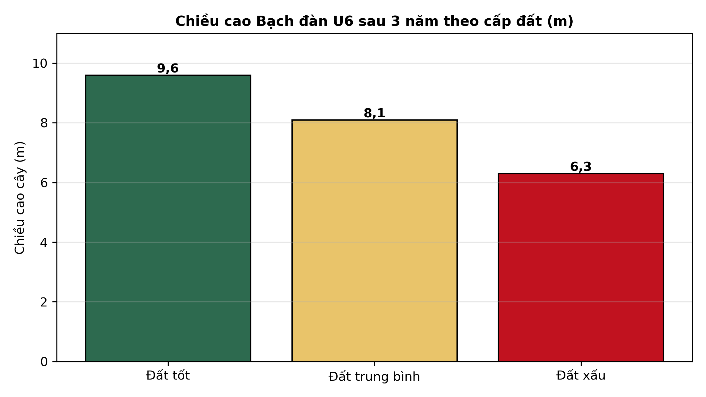
(Nguồn: Số liệu biên soạn theo định dạng số liệu của Tạp chí Khoa học Lâm nghiệp, 2025.)
A. Cây trên đất xấu có chiều cao lớn nhất ba cấp.
B. Cây trên đất trung bình cao hơn cây đất tốt nhất.
C. Cây trên đất tốt có chiều cao lớn nhất ba cấp.
D. Ba cấp đất cho chiều cao cây hoàn toàn bằng nhau.
Câu 20. Cho đồ thị trữ lượng của ba loài cây gỗ quý theo tuổi. Nhận định nào sau đây đúng?
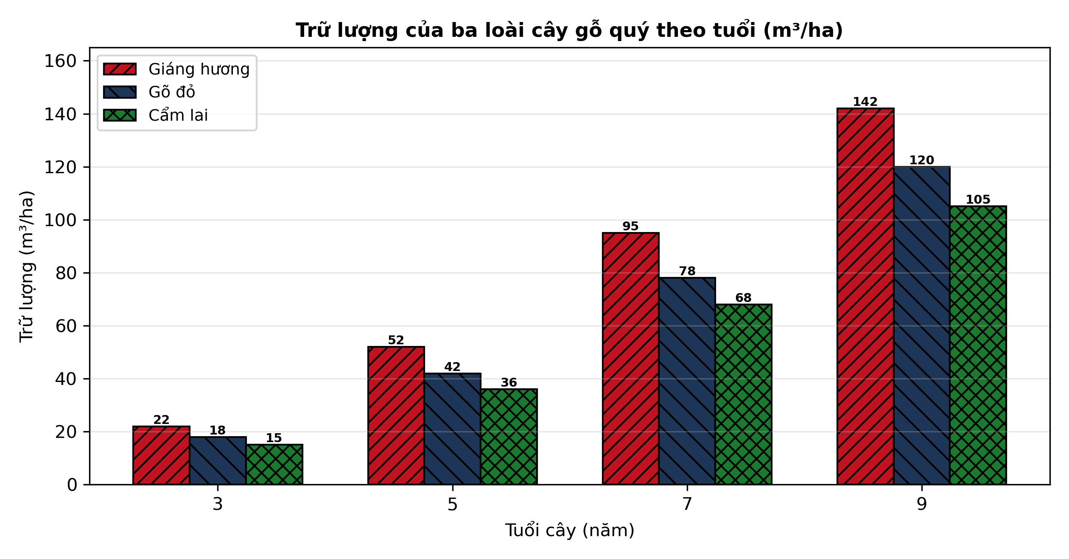
(Nguồn: Số liệu biên soạn theo định dạng số liệu của Tạp chí Khoa học Lâm nghiệp, 2026.)
A. Cẩm lai có trữ lượng lớn nhất ở tuổi chín năm.
B. Gõ đỏ có trữ lượng lớn nhất ở tuổi chín năm.
C. Ba loài có trữ lượng bằng nhau ở tuổi chín năm.
D. Giáng hương có trữ lượng lớn nhất tuổi chín năm.
Câu 21. Quan sát sơ đồ quy trình chăm sóc rừng trồng trong năm đầu. Bước cuối cùng trong quy trình là
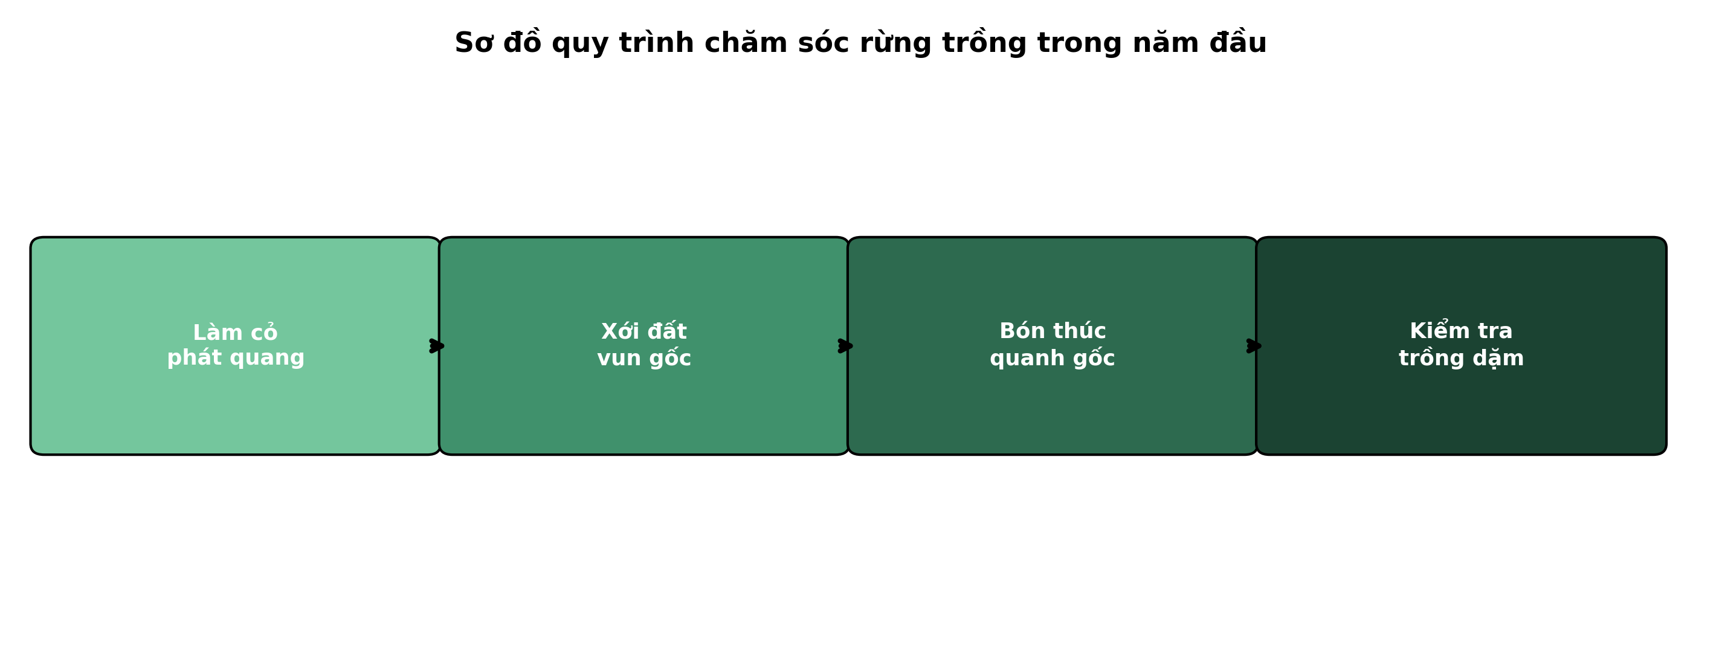
(Nguồn: Sơ đồ biên soạn theo nội dung Bài 4, SGK Công nghệ 12, Kết nối tri thức.)
A. Kiểm tra và trồng dặm cây đã chết.
B. Làm cỏ phát quang quanh gốc cây trồng.
C. Xới đất và vun gốc cho cây trồng.
D. Bón thúc phân bón quanh gốc cây trồng.
Câu 22. Một khu rừng trồng 2.300 cây, sau trồng kiểm tra còn sống 1.840 cây. Tỉ lệ cây sống đạt
A. Bảy mươi lăm phần trăm tổng số cây đã trồng.
B. Tám mươi phần trăm tổng số cây đã trồng.
C. Tám mươi lăm phần trăm tổng số cây đã trồng.
D. Chín mươi phần trăm tổng số cây đã trồng.
Câu 23. Điểm khác nhau cơ bản giữa tỉa thưa và tỉa cành trong chăm sóc rừng là
A. Tỉa thưa và tỉa cành đều loại bỏ cả cây xấu.
B. Tỉa thưa cắt cành, tỉa cành chặt bỏ cả cây.
C. Tỉa thưa bỏ cây xấu, tỉa cành cắt cành dưới.
D. Tỉa thưa và tỉa cành chỉ làm ở vườn ươm cây.
Câu 24. Rừng mới trồng bị cỏ dại lấn át mạnh và đất khô hạn kéo dài. Biện pháp ưu tiên xử lí là
A. Khai thác tỉa thưa toàn bộ cây trong lô rừng trồng.
B. Bón lượng phân đạm lớn ngay giữa trưa nắng gắt nhất.
C. Phun thuốc trừ sâu phổ rộng lên toàn bộ diện tích.
D. Làm cỏ vun gốc giữ ẩm, trồng dặm cây chết.
PHẦN II. Thí sinh trả lời từ câu 1 đến câu 4. Trong mỗi ý a), b), c), d) ở mỗi câu, thí sinh chọn đúng hoặc sai.
Câu 1. Thí nghiệm đánh giá ảnh hưởng của phân bón lót đến sinh trưởng Keo lá tràm sau 2 năm trồng tại lập địa đất đồi. Bốn công thức: CT1 đối chứng không bón; CT2 bón NPK 100 g/hố; CT3 bón NPK 200 g/hố; CT4 bón hữu cơ 1 kg/hố kết hợp NPK 100 g/hố. Kết quả như sau:
Chỉ tiêu | CT1 (ĐC) | CT2 | CT3 | CT4
Tỉ lệ sống (%) | 82,0 | 88,5 | 92,0 | 93,5
Chiều cao (m) | 2,10 | 2,65 | 3,05 | 3,20
Đường kính gốc (cm) | 2,4 | 3,1 | 3,6 | 3,8
Sinh khối khô (tấn/ha) | 4,2 | 6,1 | 7,4 | 8,0
Tỉ lệ cây đạt chuẩn (%) | 61 | 74 | 83 | 86

(Nguồn: Số liệu thí nghiệm được biên soạn phục vụ luyện tập theo định dạng số liệu của Tạp chí Khoa học Lâm nghiệp, 2026. Các giá trị có chữ cái khác nhau thì khác biệt có ý nghĩa thống kê (p<0,05).)
a) Công thức CT4 có tỉ lệ cây sống đạt 93,5%, cao nhất trong bốn công thức thí nghiệm.
b) Công thức CT3 có đường kính gốc 3,6 cm, lớn hơn đường kính gốc của công thức CT2.
c) Chiều cao cây ở công thức CT4 tăng 30,0% so với công thức đối chứng không bón lót.
d) Nên khuyến nghị công thức CT4 cho trồng Keo lá tràm trên đất đồi tương tự thí nghiệm này.
Câu 2. Thí nghiệm trồng Tràm trên đất phèn với bốn kĩ thuật lên líp khác nhau, theo dõi sau 3 năm trồng. K0 không lên líp; L1 líp thấp 0,3 m; L2 líp trung bình 0,5 m; L3 líp cao 0,8 m. Kết quả như sau:
Chỉ tiêu | K0 | L1 (0,3 m) | L2 (0,5 m) | L3 (0,8 m)
Tỉ lệ sống (%) | 68 | 79 | 87 | 85
Chiều cao (m) | 3,2 | 4,0 | 4,8 | 4,6
Đường kính ngang ngực (cm) | 4,1 | 5,3 | 6,4 | 6,1
Trữ lượng (m³/ha) | 28 | 42 | 58 | 54
Tỉ lệ cây thẳng (%) | 55 | 68 | 79 | 76

(Nguồn: Số liệu thí nghiệm được biên soạn phục vụ luyện tập theo định dạng số liệu của Tạp chí Khoa học Lâm nghiệp, 2025.)
a) Kĩ thuật líp trung bình 0,5 m cho trữ lượng 58 m³/ha, cao nhất trong bốn kĩ thuật.
b) Tỉ lệ cây sống ở líp trung bình cao hơn không lên líp đúng 15 điểm phần trăm.
c) Trữ lượng ở líp trung bình gấp hơn hai lần trữ lượng khi không lên líp trồng Tràm.
d) Nên chọn líp trung bình 0,5 m vì cho sinh trưởng tốt nhất mà chi phí thấp hơn líp cao.
Câu 3. Thí nghiệm so sánh bốn chế độ tưới cho cây Bạch đàn mô trong vườn ươm, theo dõi chiều cao sau 4 tháng. Kết quả được trình bày ở biểu đồ sau:
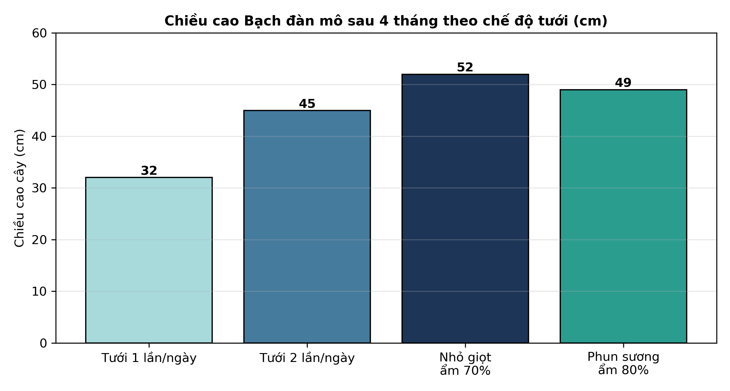
(Nguồn: Số liệu thí nghiệm được biên soạn phục vụ luyện tập theo định dạng số liệu của Tạp chí Khoa học Lâm nghiệp, 2026.)
a) Chế độ tưới một lần mỗi ngày cho chiều cao cây lớn nhất trong bốn chế độ tưới.
b) Chế độ tưới nhỏ giọt giữ ẩm 70% cho cây cao hơn chế độ phun sương giữ ẩm 80%.
c) Chiều cao cây ở chế độ nhỏ giọt tăng 62,5% so với chế độ tưới một lần mỗi ngày.
d) Nên áp dụng tưới một lần mỗi ngày vì tiết kiệm nước và cho cây sinh trưởng tốt nhất.
Câu 4. Thí nghiệm tỉa thưa rừng Thông mã vĩ với bốn cường độ khác nhau, đánh giá sau 5 năm kể từ khi tỉa. T0 không tỉa thưa; T1 tỉa nhẹ 20%; T2 tỉa vừa 35%; T3 tỉa mạnh 50% số cây ban đầu. Kết quả như sau:
Chỉ tiêu | T0 | T1 (20%) | T2 (35%) | T3 (50%)
Mật độ còn lại (cây/ha) | 1.850 | 1.480 | 1.200 | 925
Đường kính ngang ngực (cm) | 14,2 | 16,8 | 19,5 | 21,3
Chiều cao (m) | 13,5 | 14,6 | 15,8 | 16,4
Trữ lượng (m³/ha) | 165 | 158 | 149 | 128
Tỉ lệ cây loại I (%) | 48 | 62 | 74 | 81

(Nguồn: Số liệu thí nghiệm được biên soạn phục vụ luyện tập theo định dạng số liệu của Tạp chí Khoa học Lâm nghiệp, 2025.)
a) Cường độ tỉa mạnh 50% cho đường kính ngang ngực lớn nhất, đạt 21,3 cm sau tỉa.
b) Đường kính ngang ngực ở cường độ tỉa vừa 35% lớn hơn hẳn so với không tỉa thưa.
c) Tỉ lệ cây loại I ở tỉa mạnh cao hơn không tỉa đúng 33 điểm phần trăm hiện nay.
d) Vì không tỉa cho trữ lượng cao nhất nên giữ nguyên mật độ để lấy gỗ lớn chất lượng.

ĐÁP ÁN ĐỀ ÔN TẬP CHƯƠNG 2 — ĐỀ SỐ 3 — MÔN CÔNG NGHỆ NÔNG NGHIỆP 12 (Mã đề 1023)
Phần I: Câu 1: A | Câu 2: B | Câu 3: C | Câu 4: D | Câu 5: A | Câu 6: B
Câu 7: C | Câu 8: D | Câu 9: A | Câu 10: B | Câu 11: C | Câu 12: D
Câu 13: A | Câu 14: B | Câu 15: C | Câu 16: D | Câu 17: A | Câu 18: B
Câu 19: C | Câu 20: D | Câu 21: A | Câu 22: B | Câu 23: C | Câu 24: D
Phần II:
Câu 1: a-Đ, b-Đ, c-S, d-Đ. Giải thích: c sai vì chiều cao CT4 tăng (3,20-2,10)/2,10 × 100% = 52,4% so với đối chứng, không phải 30,0%.
Câu 2: a-Đ, b-S, c-Đ, d-Đ. Giải thích: b sai vì tỉ lệ sống L2 cao hơn K0 là 87-68 = 19 điểm phần trăm, không phải 15; c đúng vì 58/28 ≈ 2,07 lần.
Câu 3: a-S, b-Đ, c-Đ, d-S. Giải thích: a sai vì tưới 1 lần/ngày cho cây thấp nhất (32 cm); c đúng vì (52-32)/32 × 100% = 62,5%; d sai vì chế độ đó cho sinh trưởng kém nhất.
Câu 4: a-Đ, b-Đ, c-Đ, d-S. Giải thích: c đúng vì 81-48 = 33 điểm phần trăm; d sai vì không tỉa cho đường kính nhỏ nhất và tỉ lệ cây loại I thấp nhất, không phù hợp mục tiêu gỗ lớn chất lượng cao.
Cấu trúc đề: Phần I 24 câu thuộc Chương 2 (Biết 14 / Hiểu 7 / Vận dụng 3), gồm 3 câu trực quan: biểu đồ cột chiều cao Bạch đàn U6 (câu 19), biểu đồ cột trữ lượng ba loài gỗ quý (câu 20), sơ đồ quy trình chăm sóc năm đầu (câu 21). Phần II mẫu 3 bảng + 1 đồ thị, toàn bộ thuộc Chương 2. Đáp án Phần I cân bằng A/B/C/D 6/6/6/6; phương án đồng đều độ dài theo chuẩn KN-KT-2026.
Lưu ý nguồn số liệu: Số liệu Phần II là số liệu biên soạn phục vụ luyện tập theo định dạng của Tạp chí Khoa học Lâm nghiệp 2025-2026, đã được kiểm tra tính nhất quán và tính toán lại.

